ĐÁP ÁN ĐỀ THI KINH TẾ XÂY DỰNG – CLC
HỌC KỲ II NĂM HỌC 2024-2025

Đề 1 |  |  | Đề 2
Câu | Điểm | Đáp án | Câu | Điểm | Đáp án
1a | 1,0 | Q*=3 tấn  P* = 9.000 đồng/kg | 1a | 1,0 | Q*=2.4 tấn  P* = 8.400 đồng/kg
1b | 1,0 | Q*=2.5 tấn  P* = 10.500 đồng/kg | 1b | 1,0 | Q*=2 tấn  P* = 10.000 đồng/kg
2a | 1,0 |  | 2a | 1,0
2b | 1,0 | 3.97 tỷ | 2b | 1,0 | 4.64 tỷ
3a | 1,5 | 8.41 tỷ đồng | 3a | 1,5 | 10.72 tỷ đồng
3b | 1,5 | 20.95% | 3b | 1,5 | 24.30%

Đề 1  Câu 2a (1 điểm) | Đề 2  Câu 2a (1 điểm)
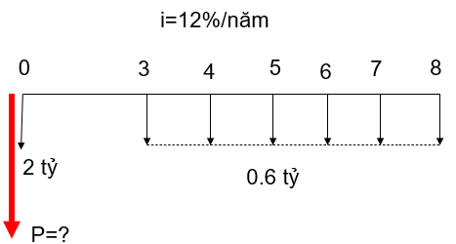 | 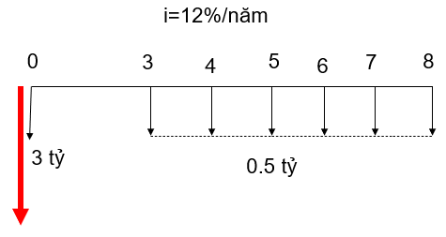

Câu 4:
a. Người học cần nêu được những ý chính sau:

- Khái niệm cầu: Giải thích cầu là gì trong kinh tế học – nhu cầu mua hàng hóa, dịch vụ của người tiêu dùng tại các mức giá khác nhau trong một khoảng thời gian nhất định.

- Quy luật cầu: Trình bày quy luật cầu – khi giá hàng hóa tăng thì lượng cầu giảm và ngược lại, với điều kiện các yếu tố khác không đổi.

- Các nhân tố ảnh hưởng đến cầu: Phân tích các yếu tố làm thay đổi cầu, bao gồm:
- Giá cả hàng hóa liên quan (hàng thay thế, hàng bổ sung)

- Thu nhập của người tiêu dùng

- Thị hiếu, sở thích

- Dân số và cơ cấu dân cư

- Yếu tố kỳ vọng (dự đoán về giá cả, thu nhập trong tương lai)

- Các yếu tố khác như chính sách nhà nước, quảng cáo, mùa vụ,…

b. Người học cần nêu được những ý chính sau:

Ý nghĩa của việc nghiên cứu cầu trong đầu tư xây dựng:

- Giúp xác định quy mô và tính khả thi của dự án (ví dụ: xây dựng nhà ở, trung tâm thương mại, hạ tầng giao thông).

- Giảm rủi ro đầu tư nhờ hiểu rõ mức độ tiêu thụ hoặc sử dụng của sản phẩm xây dựng.

- Đảm bảo công trình được thiết kế phù hợp với nhu cầu thực tế của người sử dụng.

- Nắm bắt chu kỳ cầu để lựa chọn thời điểm triển khai phù hợp.

Ví dụ minh chứng thực tế (cần làm rõ dự án):

- Nếu khảo sát cho thấy nhu cầu nhà ở tại khu vực tăng mạnh do dân số trẻ và di cư lao động, nhà đầu tư sẽ quyết định triển khai dự án căn hộ.

- Khi thu nhập người dân tăng và xu hướng tiêu dùng thay đổi, cầu về không gian mua sắm – giải trí tăng, dẫn đến việc xây dựng trung tâm thương mại.

- Nếu cầu về vận tải hàng hóa quốc tế tăng, nhà đầu tư có thể quyết định mở rộng bến cảng để đáp ứng lưu lượng tàu và hàng hóa.

